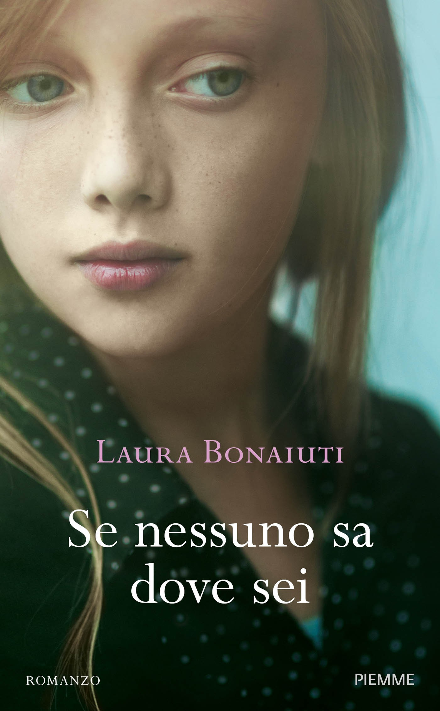
Sempre sul filo del rasoio, in equilibrio precario che basta un soffio per farla cadere. Laura Bonaiuti scrive poesie e romanzi a metà: ma stavolta ne ha finito uno.
Ha ventidue anni, vive e studia giornalismo a Firenze, dov’è nata.
Biblioteca Comunale di Buggiano
LeggerMente Lettura, scrittura e quant’altro
Ciclo di incontri con scrittori toscani

Incontro con
Laura Bonaiuti
autrice del romanzo
Se nessuno sa dove sei (Piemme, 2015)

Sabato 28 novembre 2015, ore 15.30
Borgo a Buggiano - Sala del Consiglio Comunale

Biblioteca Comunale di Buggiano
C.so Indipendenza 105- 51011 Borgo a Buggiano (PT)
Tel/fax 0572 33553 e-mail: biblioteca@comune.buggiano.pt.it

